Guide de configuration de FreeNAS

Ce guide explique les différentes étapes afin de configurer FreeNAS en tant que cible de stockage pour Windows Server 2008 R2 Entreprise.

N.B. : Certaines spécificités techniques et/ou nom(s) de(s) machine(s) peuvent être différents car ce guide a été réalisé à partir d’une machine virtuelle hébergée sur un ordinateur portable.

Sommaire

Guide de configuration de FreeNAS 1
Préparation de FreeNAS : 3
Configuration du volume de stockage : 4
Activation et configuration du service iSCSI : 7

Préparation de FreeNAS :

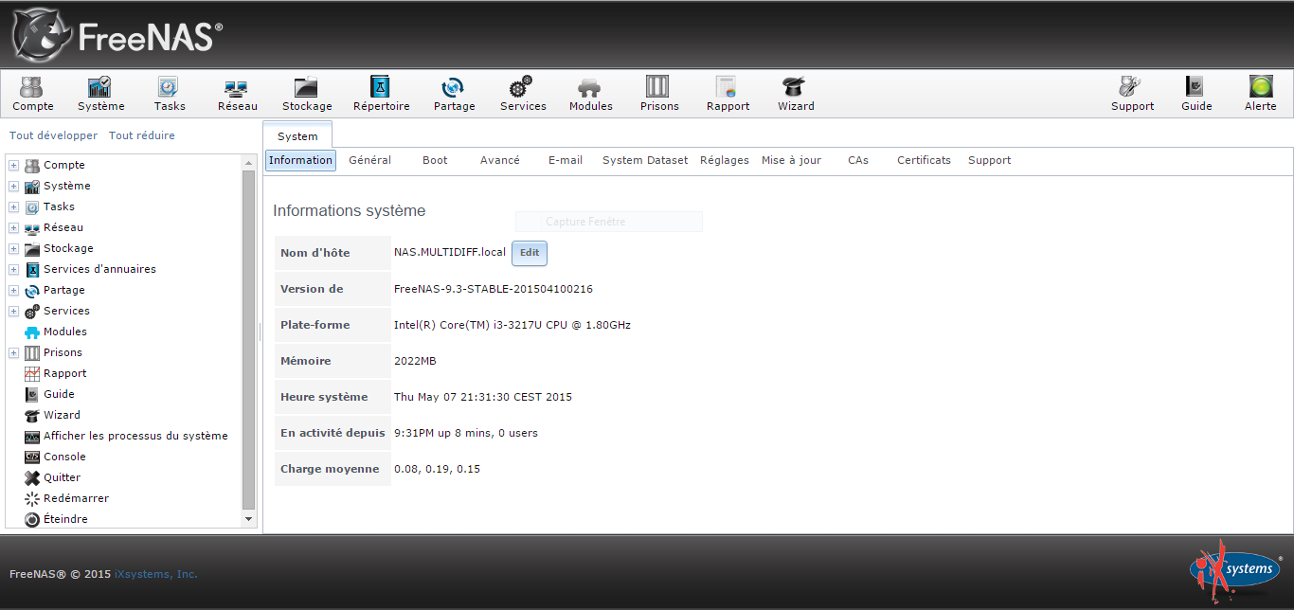
Après l’installation de FreeNAS et la configuration de l’interface, nous pouvons accéder à l’interface web du système correspondant à cette capture d’écran :

Lorsque l’on se connecte pour la première fois à l’interface on nous demande de renseigner un mot de passe pour l’utilisateur root après cette formalité un assistant de configuration se lance : Wizard. Il est plus simple de s’en passer car dans les étapes de cet assistant on nous demande de configurer un pool or la configuration « à la main » est plus clair et permet également de découvrir l’interface.

Voici quelques points à configurer avant d’aller plus loin :
- Editer le nom d’hôte en cliquant sur cette case :
- Dans l’onglet renseigner l’adresse IP pour : WebGUI IPv4 Address

- Configurer également la langue, le type clavier ainsi que le fuseau horaire :
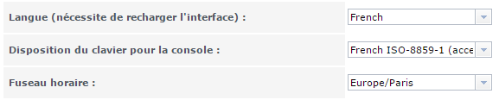

Configuration du volume de stockage :

A présent pour la configuration du volume de stockage, rendez-vous sur la page Stockage de FreeNAS représentée par cette icone :
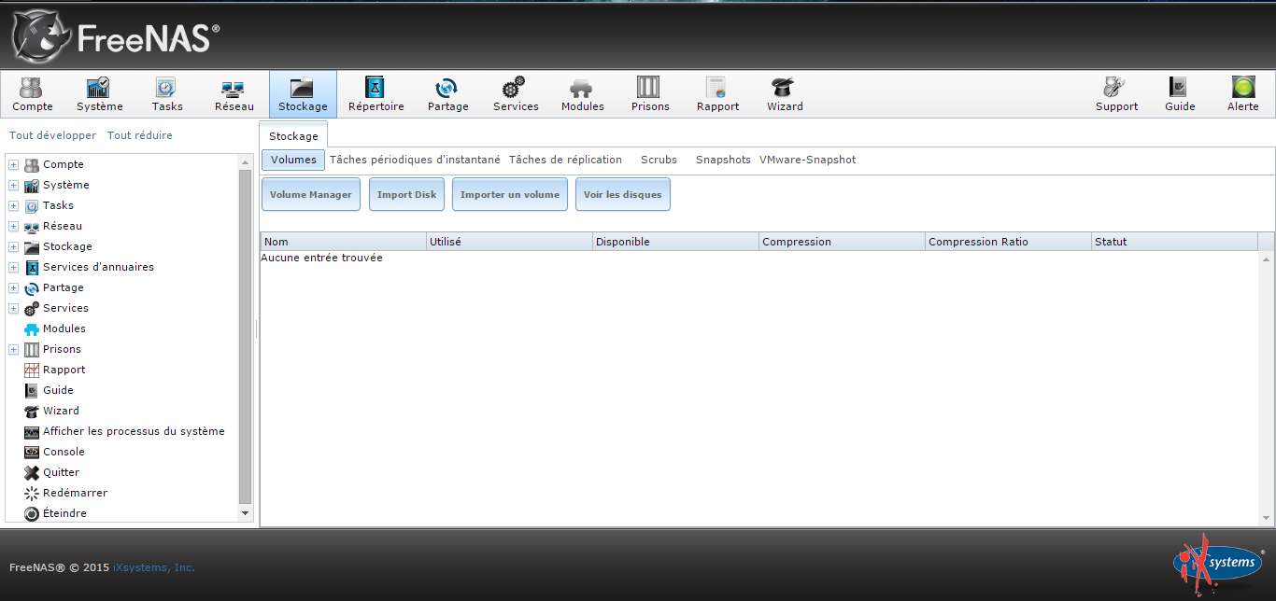
Voici la page sur laquelle nous nous retrouvons :
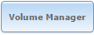
Actuellement aucun volume n’est configuré, pour y remédier cliquer sur :
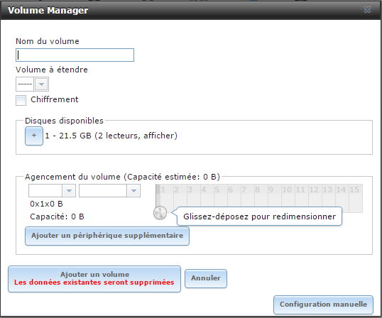
Cette fenêtre apparait, cliquer sur Configuration manuelle.
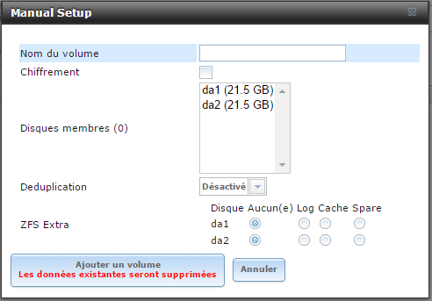
Voici ce qu’on nous affiche :

Donner un nom à votre volume, sélectionner ou non le chiffrement, sélectionner le premier disque dur dans mon cas da1 (21.5 GB) comme je vous l’ai précisé au début de ce document les noms et les tailles peuvent être différents mais cela n’a aucun effet sur la configuration, enfin cliquer sur Ajouter un volume.
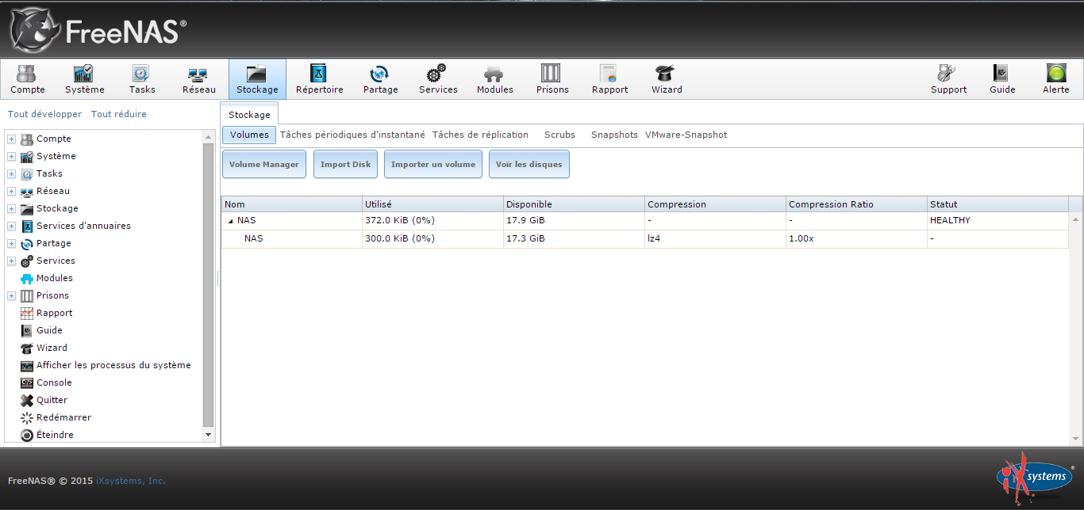
Une fenêtre avec une barre de progression apparait puis un message sur fond vert tout en haut de votre navigateur vous indique si la commande a été correctement effectuée. Cliquer de nouveau sur Stockage si tout va bien nous devrions voir notre volume :

Réitérer l’opération mais en sélectionnant votre volume à ; Volume to extend, dans mon cas le nom de mon volume est NAS puis cliquer de nouveau sur Ajouter un volume.
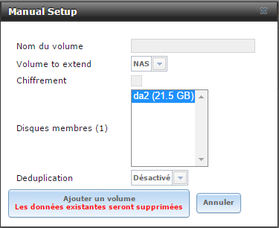
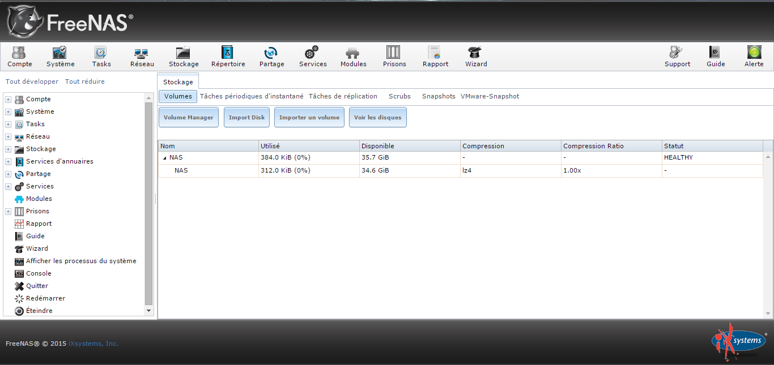
Après avoir recliqué sur Stockage, nous pouvons constater que nous avons un seul volume d’une quarantaine de Go alors que nous avons physiquement 2 disques durs de 20 Go.

Activation et configuration du service iSCSI :
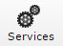
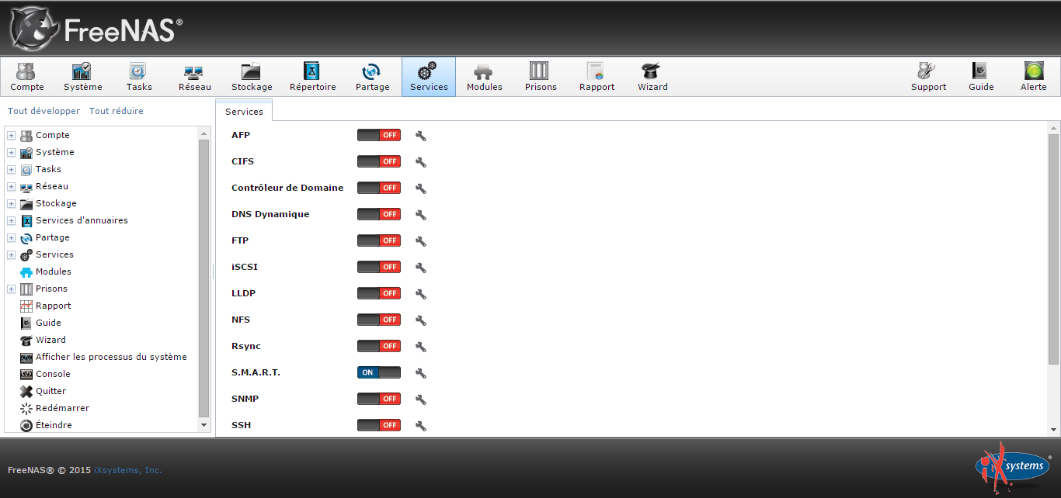
Pour activer et configurer le service iSCSI cliquer sur l’icône Services :
Puis sur le bouton OFF :
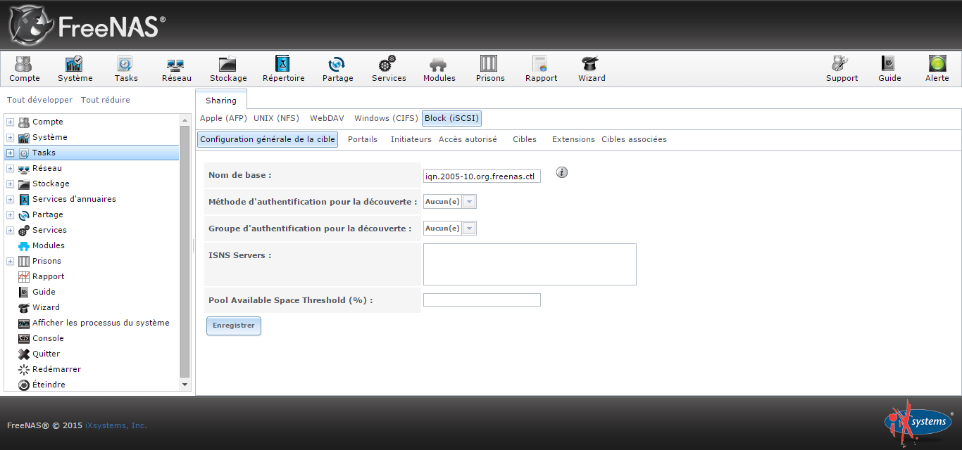
Et enfin sur la clef à molette.

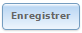
Voici la page qu’on découvre, ici nous devons renseigner un Nom de base ainsi qu’un ISNS Servers. En clair un nom pour la cible et l’adresse du serveur qui attaquera cette cible.
Une fois les champs renseignés ;
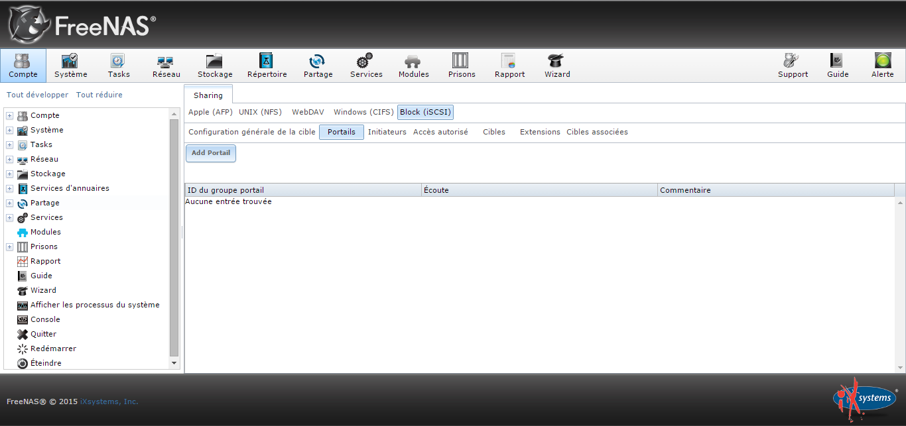
A présent nous allons ajouter un portail en cliquant sur Add Portail :

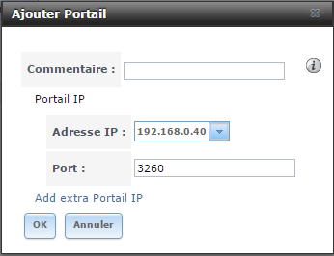
Dans la fenêtre suivante nous devons juste sélectionner l’adresse IP de notre FreeNAS, on laisse le port tel quel, et on peut si besoin ajouter un commentaire :

Cliquer sur OK et notre portail d’ajoute à la liste comme convenu. Aller ensuite sur l’onglet Initiateurs puis cliquer sur Add Initiateur :
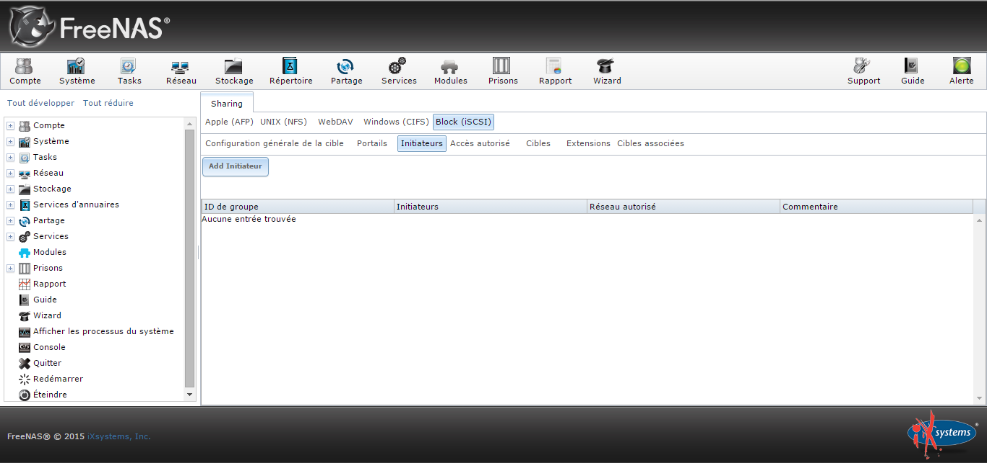
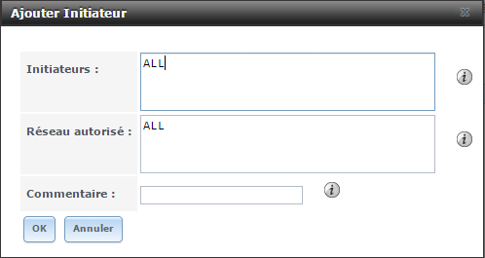
Dans cette fenêtre nous avons juste à cliquer sur OK :

A présent ajoutons l’accès : 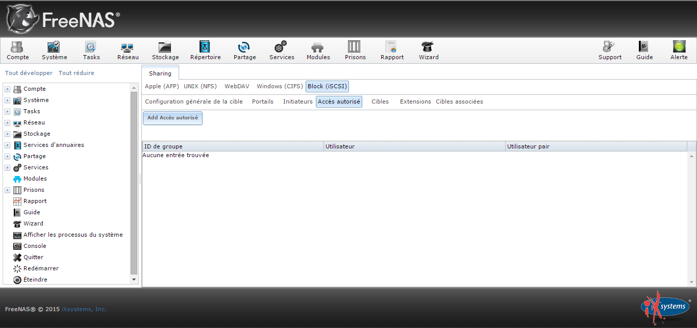
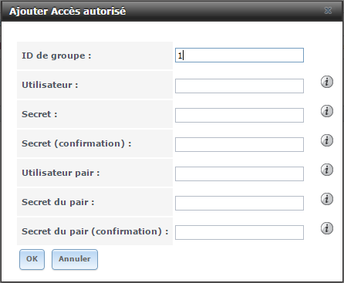
L’Accès autorisé permet d’autoriser le serveur qui utilisera ce stockage à se connecter à ce dernier. Seuls les champs Utilisateur, Secret et Secret (confirmation) sont à renseigner. Une fois fait valider par OK.

N.B. : Il se peut qu’il y ait un problème avec les mots de passes, lors de la première installation et configuration du service iSCSI nous avons été sujets à des problèmes de longueur de mot de passe. Après plusieurs tentatives de résolution de l’incident, nous avons décidé de réinstaller FreeNAS, suite à cette nouvelle installation nous n’avons constaté aucun nouvel incident.

